1





LINEE GUIDA PER LA REALIZZAZIONE DI LAPIDI ED EPIGRAFI NEI CIMITERI PISANI

MARZO 2024
REV.01,25

UFFICIO SERVIZI CIMITERIALI – COMUNE DI PISA

Queste brevi linee guida rappresentano una semplice indicazione concreta ad uso dei concessionari al fine di eseguire correttamente le opere connesse con la sepoltura di un proprio caro. Le prescrizioni insite nell’elaborato sono da ritenersi vincolanti per non dover incorrere in provvedimenti amministrativi connessi a difformità introdotte da una non attenta osservanza delle regole. Il decoro, la bellezza di luoghi, spesso storici, siti nei nostri cimiteri abbisognano di una tutela su piano dell’impatto visivo per non cadere nel brutto. Per questo chiediamo una fattiva e attenta collaborazione da parte dei concessionari per poter raggiungere la tutela del bello e la sua conservazione per quelli che verranno.

CAMPI COMUNI
Le inumazioni in campo comune hanno una durata temporale di 10 anni alla fine della quale i resti dei corpi vengono esumati per scadenza dei termini di legge. Per questo si consiglia di costruire sepolture snelle e semplici dato che dopo un periodo breve le pietre utilizzate dovranno essere smaltite con un impatto ambientale abbastanza cospicuo. Altra caratterista dei campi comuni è la mancanza di sostegni per tombe e monumenti pesanti in quanto la terra, per via dei suoi naturali assettamenti, non è in grado di sopportare tali pesi creando sepolture storte e cadenti di difficile gestione. Le parole che devono guidare la realizzazione delle tombe nei campi comuni sono leggerezza e semplicità.
Di seguito riportiamo le prescrizioni:
le pietre utilizzate non dovranno avere uno spessore superiore a 3 cm
è fatto divieto assoluto di coprire integralmente la sepoltura con una lastra continua
La parte non coperta andrà inerbita con erba a bassa crescita tipo Dicondra
È fatto divieto di porre ghiaino, piante e qualsiasi altra cosa nella parte inerbita
Gli accessori della sepoltura dovranno essere di tipo ottonato
È fatto divieto appiccicare etichette sulle lapidi di qualsiasi natura comprese quelle con i dati anagrafici
Le lettere delle epigrafi dovranno essere in stile romano ottonate di altezza di 3 cm
È fatto divieto di porre qualsiasi pietra di sepoltura prima del 12° mese dall’inumazione. Oltre il 12° mese sarà possibile porre in essere le pietre e manufatti solo a terreno perfettamente asciutto. Il comune non risponde di possibili cedimenti connaturati al terreno. Le pietre dovranno avere uno spessore max. di 3 cm ed avere una copertura parziale della sepoltura come da disegno allegato. Non sono ammessi vasi in ceramica o manufatti pesanti in appoggio. Prima del 12°mese è consentito porre una leggera cornice in legno della sepoltura ed una croce in legno con targhetta coi dati anagrafici.
Le pietre utilizzabili sono tipo marmo di carrara e comunque chiare tendenti al bianco
Durante la fase di assestamento e cioè entro i primi 12 mesi le operazioni di riporto della terra sono a carico del Comune oltre il 12 mese e a monumento ultimato sono a carico del concessionario.
I progetti di costruzione del manufatto tombale andranno preventivamente autorizzati dall’Ufficio Servizi Cimiteriali attraverso il modello allegato a questo documento pena la rimozione complessiva dell’opera le cui spese saranno addebitate al concessionario.
Il concessionario per la scelta della giusta tipologia di pietra troverà supporto nella guida dedicata edita dal Comune di Pisa.

SEPOLTURE
Le sepolture dei cimiteri pisani possono essere di vario tipo dai colombari ai campi murati agli ossari passando per i sarcofagi e cappelle. Una moltitudine di tipologie che per caratteristiche e originalità differiscono tra di loro. La bellezza di alcuni luoghi, l’evocatività di scorci dove il tempo ha prodotto una dimensione sulla lapide unica vanno certamente preservate e tutelate. Anche qui il colore deve essere il bianco tipo marmo di carrara. Anche qui è richiesta una sobrietà che avvantaggia la componente emozionale che ne eleva l’enfasi
Di seguito riportiamo le prescrizioni:
E‘ fatto divieto di apporre sulle lapidi targhe di ogni tipo e dimensione.
Le scritte devono, come da legge, contenere nome e cognome anno di nascita completo di giorno e mese, ed anno di morte completo di giorno e mese.
LO spessore delle pietre deve essere compreso tra 3 e 4 cm
Le lettere devo essere ottonate in stile romano di altezza 3 cm, per tutte le sepolture tranne che per gli ossari.
Le lettere devo essere ottonate in stile romano di altezza 1,5 cm, per gli ossari.
Ai colombari non possono essere appesi monumenti o statue di ogni genere.
I portafiori devono essere integrati nella lapide di materiale ottonato.
Non è ammesso l’utilizzo della finta pietra o porcellana.
Sulle tombe la scritta va apposta sulla lapide orizzontale.
E‘ fatto divieto a riportare ghiaino, di qualsiasi granulometria, o pietra all’interno e all’esterno della sepoltura
È fatto divieto di piantare arbusti di ogni tipo nelle tumulazioni, sono ammesse solo piante in vaso o fiori recisi.
Le lapidi degli ossari dovranno essere di spessore di 3 cm murate filo sepoltura e nel rispetto delle fasce di margine tra ossari
Si raccomanda di effettuare regolare manutenzione delle sepolture per concorrere al decoro del cimitero e non incorrere in sanzioni come da regolamento di polizia mortuaria.

I progetti di costruzione del manufatto tombale andranno preventivamente autorizzati dall’Ufficio Servizi Cimiteriali attraverso il modello allegato a questo documento pena la rimozione complessiva dell’opera le cui spese saranno addebitate al concessionario.

Si ricorda che per spedire i progetti preventivi di manufatti cimiteriali, aderenti alle prescrizioni contenute in questo documento, per l’iter attuativo è possibile utilizzare diversi canali che riportiamo sotto:

Per posta ordinaria: Comune di Pisa – Ufficio Sevizi Cimiteriali – via Cesare Battisti n° 55 56125 Pisa
Per email: segnalazionicimiteriali@comune.pisa.it
Di persona: Ufficio Sevizi Cimiteriali – via Cesare Battisti n° 55 56125 Pisa piano terreno il venerdì dalle ore 11.00 alle ore 13.00 ed il martedì dalle ore 15.00 alle 16.45Informazioni: 050 – 910642

ALLEGATO A
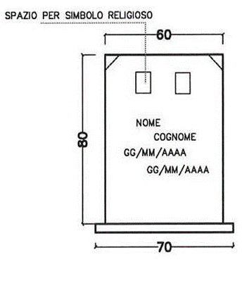
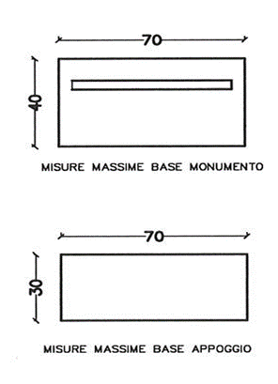

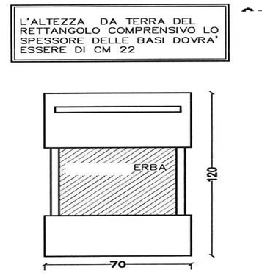
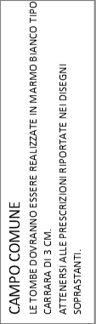
CAMPI COMUNI
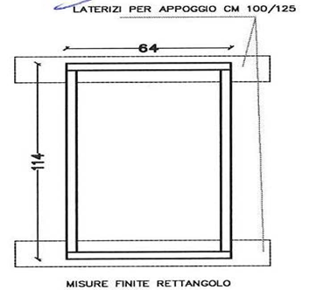

NOTE
FATTO OBBLIGO SENZA ECCEZIONE ALCUNA L’USO DI LETTERE ESCLUSIVAMENTE IN STLE ROMANO OTTONATE DI ALTEZZA DI 3 CM CON FINITURA OTTONATA.
GLI ACCESSORI DI QUALSIASI TIPO DOVRANNO ESSERE OTTONATI.
LE LAPIDI DOVRANNO ESSERE ESCLUSIVAMENTE DI MARMO BIANCO TIPO CARRARA.
LA PARTE SCOPERTA DOVRA ESERE INERBITA CON VARIETA’ DICONDRA O ERBA A LENTA CRESCITA
È FATTO DIVIETO ASSOLUTO DI ’UTILIZZO DI GHIAINO O ROCCE ALL’INTERNO DEL RETTANGOLO DELLA SEPOLTURA E FUORI.
E’VIETATO PIANTARE ARBUSTI O PIANTE SIA ALL’INTERNO CHE ALL’ESTERNO DELLA SEPOLTURA. SONO AMMESSE SOLO PIANTE IN VASO E FIORI RECISI
QUALORA AD UN CONTROLLO VI SIANO INCONGRUITA’ RISPETTO A QUANTO INDICATO SARANNO RIMOSSE D’UFFICIO CON ADDEBITO DELLE SPESE AI PARENTI DEI CONGIUNTI




LE LETTERE DOVRANNO ESSERE OTTONATE.
E’VIETATO L’UTILIZZO DEL CARATTERE CORSIVO
SONO VIETATE LE TARGHETTE DI QUALSIASI TIPO INCOLLATE SULLA LAPIDE
NON E’POSSIBILE APPENDERENIENTE ALLA LAPIDE VASI O ORPELLI MA SOLO UNA FOTO E UN PORTAFIORI INTEGRATO DI FINITURA OTTONATA
LA SCRITTA DOVRA’INDICARE DATA COMPLETA DI MORTE E DI NASCITA E NOME E COGNOME.
LE LAPIDI DOVRANNO ESSERE MARMO BIANCO DI CARRARA
LE LAVORAZIONI DELLE BASI DOVRANNO RIPRENDERE QUELLE DEL FRONTONE
I PROGETTI DOVRANNO OBBLIGATORIAMENTE ESSERE AUTORIZZATI PREVENTIVAMENTE PRIMA DELLA LORO ESECUZIONE.

MODULO B
AUTORIZAZIONI

 | COMUNE DI PISA  Ufficio Servizi Cimiteriali  Sesta Porta  Via Cesare Battisti 53 | Tel: 050 910280 – 285 - 642  e-mail: pagamenticimiteriali@comune.pisa.it  orario di apertura uffici:  da lunedì a venerdì: 9.00 – 12.00  martedì e giovedì: 15.00 – 16.45

N° DI PROTOCOLLO.
COMUNE DI PISA. FIRMA DEL RESPONSABILE
PARERE

DATI CONCESSIONARIO
Telefono
Email
Sig
Residenza
CF

DATI SEPOLTURA
CIMITERO
DEFUNTO
DATA MORTE
UBICAZIONE
N° CONCCESSIONE

DATI COMMITTENTE
DENOMINAZIONE DITTA
INDIRIZZO
DATA INCARICO
DATA INIZIO LAVORI
DATA FINE LAVORI

DECRIZIONE DEL MANUFATTO
È POSSIBILE ALLEGARE FOTO E FILE

FIRMA DEL CONCESSIONARIO
FIRMA DEL PROFESSIONISTA
DATA



